Temat: Ukształtowanie powierzchni
1.Pasowość rzeźby terenu Polski – powierzchnia naszego kraju została ukształtowana w wyniku ruchów górotwórczych oraz zlodowacenia.

1.Pas pobrzeży (Pobrzeże Szczecińskie, P. Koszalińskie, P. Gdańskie)
2.Pas pojezierzy (Pojezierze Mazurskie,
P. Pomorskie, P. Wielkopolskie)
3.Pas Nizin Środkowopolskich (Nizina Wielkopolska,
N. Śląska, N. Mazowiecka, N. Podlaska, Polesie Lubelskie)
4.Pas Wyżyn Polskich (Wyżyna Śląsko-Krakowska,
W. Małopolska, W Lubelska z Roztoczem)
5. Pas Kotlin Podkarpackich (Kotlina Sandomierska, Kotlina Oświęcimska, Brama Krakowska)
6.Pas gór (Karpaty i Sudety)

- Średnia wysokość 173m n.p.m.
- Najwyższy szczyt Rysy 2499 m n.p.m.
- Najniżej położone miejsce – wieś Raczki 1,8 m p.p.m.
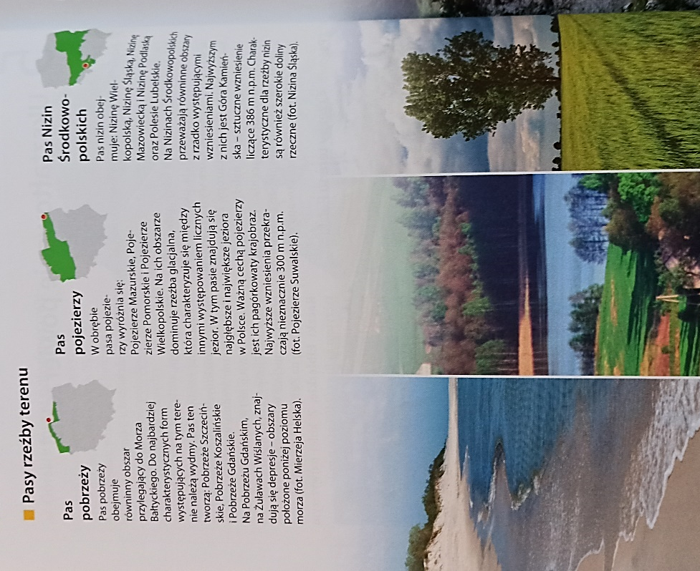
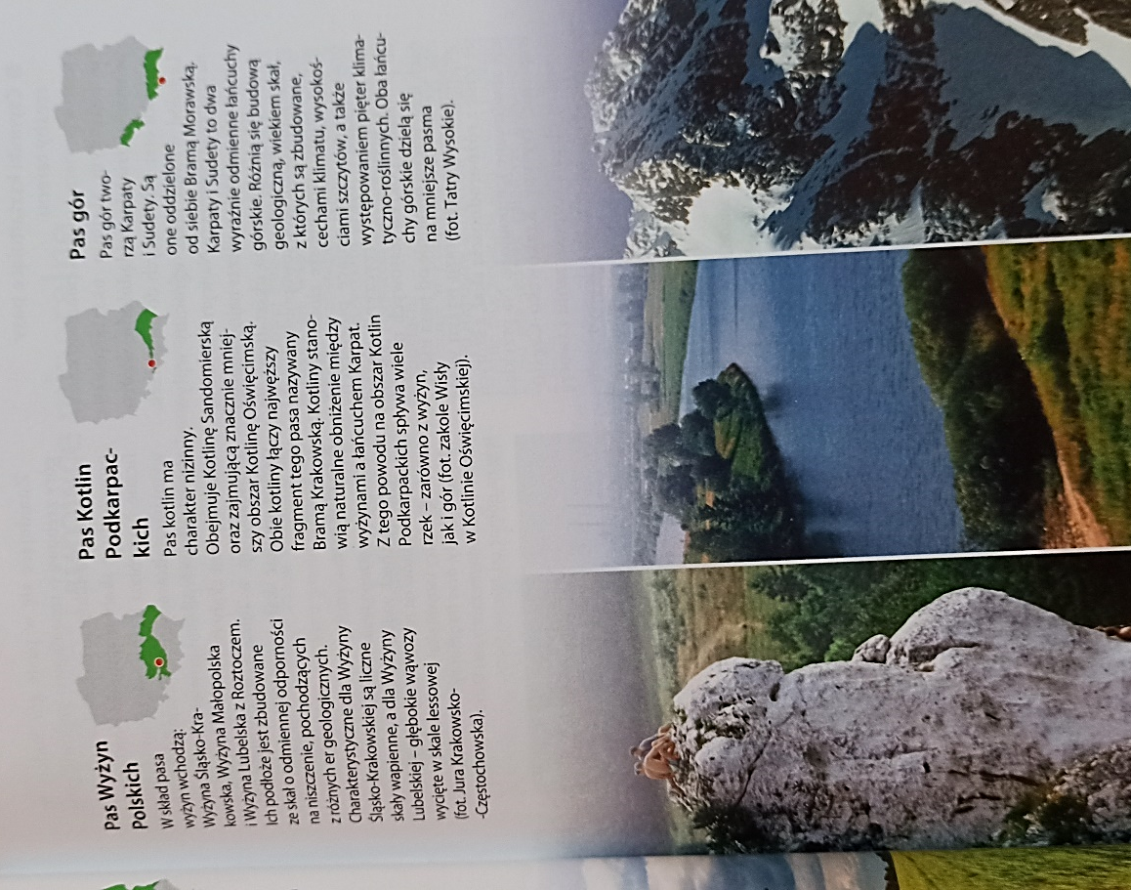
Zadanie domowe – praca z mapą, odszukaj na mapie, w atlasie, Google:
1. Pas pobrzeży (Pobrzeże Szczecińskie, P. Koszalińskie, P. Gdańskie)
2. Pas pojezierzy (Pojezierze Mazurskie, P. Pomorskie, P. Wielkopolskie)
3. Pas Nizin Środkowopolskich (Nizina Wielkopolska,
N. Śląska, N. Mazowiecka, N. Podlaska, Polesie Lubelskie)
4. Pas Wyżyn Polskich (Wyżyna Śląsko-Krakowska,
W. Małopolska, W Lubelska z Roztoczem)
5. Pas Kotlin Podkarpackich (Kotlina Sandomierska, Kotlina Oświęcimska,
Brama Krakowska)
6. Pas gór (Karpaty i Sudety)

